Vencedores do Prêmio “Life’s Good” apresentam soluções afetuosas de tecnologias para um futuro melhor

As quatro equipes premiadas se juntaram a renomados acadêmicos de ESG e executivos da empresa na conferência do Prêmio “Life’s Good, na Coreia do Sul

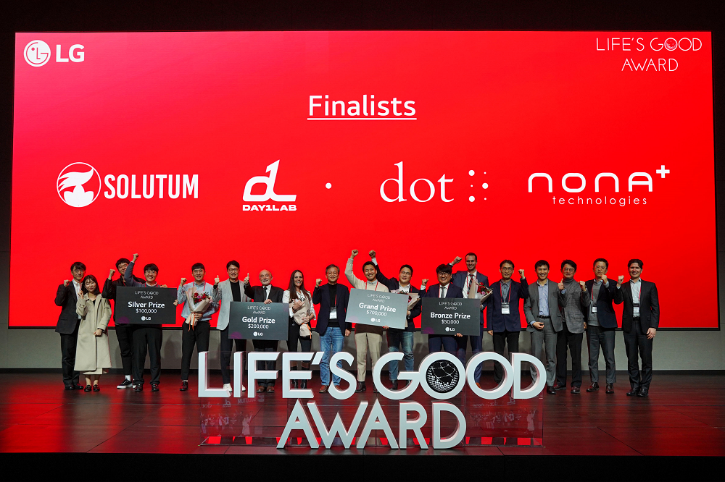

São Paulo, janeiro de 2023 – A LG Electronics anunciou os vencedores do Prêmio “Life’s Good”, que apoia inovadores globais no enfrentamento dos desafios para ajudar a criar uma vida melhor para todos. O grande prêmio foi concedido à Dot Inc., da Coreia do Sul.

O júri classificou as quatro equipes finalistas depois de cada uma delas ter apresentado as suas soluções inovadoras na rodada final, realizada durante a conferência do Prêmio “Life’s Good”, no LG Sciencepark, em Seul, Coreia, em 16 de janeiro. Estiveram presentes os executivos da LG que lideram a gestão do pilar ESG da empresa, o CSO Lee Sam-soo e o CTO Dr. Kim Byoung-hoon

O prêmio incorpora a visão ESG da LG de uma Vida Melhor para Todos, com o objetivo de promover um futuro melhor para o planeta e as pessoas. A empresa recebeu ideias para sustentabilidade ambiental e acessibilidade, dois focos principais de sua iniciativa ESG de longo prazo trazidos no Plano Vida Melhor 2030. As soluções engenhosas apresentadas pelos quatro vencedores ilustram o poder e o potencial da tecnologia voltados para gerar impacto positivo no mundo.

Soluções vencedoras do Prêmio “Life’s Good”:
- Dot Inc., da Coreia do Sul. (Grande Prêmio/US$ 700 mil): Desenvolveu um dispositivo auxiliar de exibição de informações para deficientes visuais composto por 2.400 pinos em braile – ou ‘pontos’ (‘dots’, em inglês) – que se movem para cima e para baixo. O novo dispositivo converte imagens, mapas e outras informações digitais de dispositivos conectados, como computadores e telefones celulares, em uma tela para usuários com deficiência visual compreenderem;
- SOLUTUM, de Israel (Ouro/ US$ 200 mil): Desenvolveu um novo material plástico que se dissolve em água à temperatura ambiente e depois é biodegradado sem deixar resíduos de microplástico ou toxina;
- Day1Lab, da Coreia do Sul (Prata/ US$ 100 mil): Criou um plástico de polímero orgânico que se biodegrada completamente em água doce após cerca de duas semanas e na terra após cerca de dois meses;
- NONA Technologies, dos EUA (Bronze/ US$ 50 mil): desenvolveu uma solução de dessalinização que utiliza a Polarização de Concentração de Íons (ICP, na sigla em inglês) para remover vírus, bactérias, sal e detritos da água.

Juntamente com as quatro equipes finalistas, a Conferência do Prêmio “Life’s Good” contou com a presença dos respeitados membros do júri do Comitê “Life’s Good”, composto por executivos da empresa e estudiosos da área de gestão empresarial responsável: Alex Edmans, professor da London Business School; Christopher Marquis, professor da Cambridge Judge Business School; e Hyun S. Shin, professor da Hanyang Business School e diretor do Collective Impact Center da Hanyang University.

A conferência também contou com vários participantes – incluindo membros do público, estudantes universitários locais, colaboradores e parceiros da LG – e foi transmitida ao vivo para que o público de todo o mundo pudesse acompanhar o processo. Durante a manhã, as quatro equipes fizeram uma apresentação final e participaram de uma sessão de perguntas e respostas, enquanto o júri deu feedback com base no impacto, inovação e sustentabilidade de cada solução. No período da tarde, foi realizada a cerimônia de premiação homenageando os quatro ganhadores e anunciando suas colocações finais, além de palestras especiais proferidas pelos professores Edmans, Marquis e Shin.

“Seguimos buscando soluções que auxiliam os deficientes visuais e, graças ao apoio da LG, podemos fazer isso em maior escala e mais rápido do que pensávamos”, disse Ahrum Choi, da Dot Inc., vencedor do Grande Prêmio “Life’s Good”. “Somos muito gratos por esta experiência e esperamos colaborar com a LG no futuro, uma empresa que realmente compartilha nosso desejo de tornar o mundo um lugar melhor.”

“Continuaremos a colaborar com inovadores que pensam da mesma forma enquanto avançamos em uma jornada compartilhada para criar um futuro sustentável para todos, adotando a visão “Life’s Good”, ou A Vida é Boa, da empresa”, declarou Lee Sam-soo, diretor de Estratégia da LG Electronics.

A LG seguirá realizando ações de ESG orientadas pelo Plano Vida Melhor 2030 e continuará a compartilhar a iniciativa com colaboradores internos e públicos de interesse externos, a fim de reforçar as práticas de negócios sustentáveis da empresa. Para saber tudo sobre os esforços contínuos da LG para proporcionar uma Vida Melhor para Todos, acompanhe a Sala de Imprensa da www.lg.com/br/ces.

# # #

CONTATO – LG:
Angela Sakuma – angela.sakuma@lge.com
Ana Paula Silva – anapaula.silva@lge.com

CONTATO – LG-ONE
Elaine Cruz (11) 91176-7571 – elaine.cruz@lg-one.com
Vitória Loria – vitoria.loria@lg-one.com

# # #

SOBRE A LG ELECTRONICS, INC.
A LG Electronics é uma inovadora global em tecnologia e produtos eletrônicos de consumo com presença em quase todos os países e uma força de trabalho internacional de mais de 75 mil pessoas. As quatro empresas da LG – Home Appliance & Air Solution, Home Entertainment, Vehicle component Solutions e Business Solutions – combinadas geraram vendas globais de mais de US$ 56 bilhões em 2020. A LG é uma fabricante líder de produtos de consumo e comerciais que vão desde TVs, eletrodomésticos, soluções de ar, monitores, robôs de serviço, componentes automotivos e suas marcas premium LG SIGNATURE e inteligente LG ThinQ são nomes familiares em todo o mundo. Visite o site para obter as últimas notícias.

SOBRE A LG ELECTRONICS NO BRASIL
Operando no Brasil desde 1996, a LG Electronics comercializa no País um extenso lineup de produtos, com mais de 350 itens, entre TVs, Áudio e vídeo, equipamentos de informática, Condicionadores de Ar, Linha Branca e Soluções Corporativas. A companhia, que fabrica nas plantas de Manaus a maioria dos produtos vendidos no Brasil, já é considerada a segunda maior operação da LG, atrás apenas dos Estados Unidos. Com cerca de 6 mil funcionários, a subsidiária brasileira conta com um centro de Pesquisa e Desenvolvimento, assistência técnica e call center próprios, além de uma loja própria em Recife.

ACOMPANHE TODAS AS INFORMAÇÕES NOS CANAIS LG
Site: http://www.lg.com/br
Instagram: https://www.instagram.com/lgbrasil/
Twitter: http://twitter.com/lgdobrasil
YouTube: http://www.youtube.com/lgdobrasil
Facebook: http://www.facebook.com/lgdobrasil
Linkedin: www.linkedin.com/company/lg-electronics-brasil

# # #

LG ELECTRONICS - SAC
4004 5400 (Capitais e regiões metropolitanas)
0800 707 5454 (Demais localidades)

